Omgang met ouderen

INTRODUCTIE
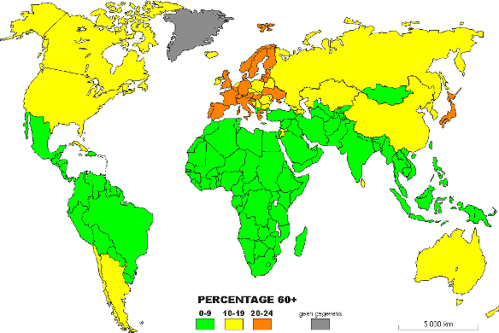

Bejaarden wereldwijd in 2002

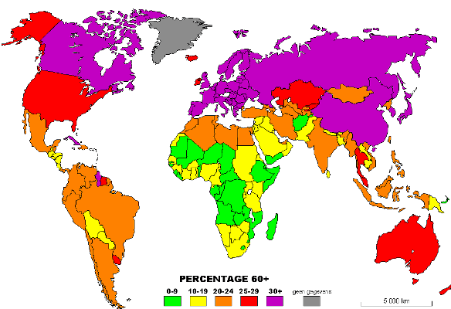
Bejaarden wereldwijd in 2050

Thema

Waar laten we onze opa’s en oma’s? Wereldwijd wordt deze vraag verschillend opgelost en vaak is nog geen oplossing aanwezig.
Binnen Nederland zijn er al flink wat verschillen in het omgaan met ouderen. Vaak ligt daaraan culturele verscheidenheid ten grondslag. Het cliché wil dat autochtone Nederlanders hun bejaarde ouders in een bejaardentehuis stoppen en dat allochtone Nederlanders hun ouderen in huis nemen.
Kloppen deze beelden? Wat is de realiteit? Wat vinden wij van deze realiteit?
Je gaat op onderzoek uit in een buurt waar verschillende culturele groepen wonen. Kernvraag: hoe gaan verschillende culturele groepen om met hun bejaarden?

Probleemstelling

Elke culturele groep gaat anders om met z’n ouderen en heeft andere oplossingen voor de zorg die erbij komt kijken om bejaarden een volwaardige plek in de maatschappij te geven.

ORIËNTATIE

Hoofdvraag-deelvragen
Hoofdvraag:
Hoe gaan verschillende culturele groepen in Nederland
met bejaardenopvang om?

Mogelijke deelvragen:
- Hoe gaan Nederlanders doorgaans om met hun bejaarden?
- Hoe gaan Turken doorgaans om met hun bejaarden?
- Hoe gaan Marokkanen doorgaans om met hun bejaarden?
- Hoe gaan Indische Nederlanders doorgaans om met hun bejaarden?
- Wat zijn overeenkomsten tussen de groepen?
- Wat zijn de verschillen?
- Welke oplossingen dragen de verschillende culturele groepen aan om bejaarden een plek te geven in de maatschappij?

Persoonlijke leervragen

Wat wil je zelf te weten komen tijdens de behandeling van dit thema? Wat zijn jouw persoonlijke leerdoelen? Je kunt daarbij denken aan vragen als:

Hoe zou jij het liefst oud willen worden? Waar zou je willen wonen als je niet meer goed voor jezelf kan zorgen?

Eindtermen

Domein B: Wereld
Subdomein B2: Samenhangen en verschillen in de wereld
De kandidaat kan ten aanzien van samenhangen en verschillen in de wereld:
- mondiale spreidings- en relatiepatronen van economische, demografische en sociaal-culturele verschijnselen beschrijven en in hoofdlijnen verklaren;

Subdomein B3: Mondiale processen en lokale effecten
De kandidaat kan aan de hand van een nader door de school te kiezen voorbeeld aangeven en beoordelen hoe mondialisering uitwerkt in een lokale context. Hij betrekt hierbij:
- sociaal- en fysisch-geografische aspecten;
- actoren in de lokale context.

Subdomein A2: Geografisch onderzoek
De kandidaat kan een geografisch onderzoek opzetten, uitvoeren, presenteren en evalueren:
- op basis van een geografische onderzoeksvraag en een gestructureerd plan van aanpak;
- met gebruikmaking van de geografische werkwijzen en primaire data zo mogelijk aansluitend op onderdelen van het examenprogramma, met name de domeinen B, C en E.

Eindproduct

Maak een interviewverslag en doe vooraf geografisch onderzoek.

Beoordelingscriteria:
- Je in staat bent om een eenvoudig geografisch onderzoek op te zetten en uit te voeren.
- Je in staat bent overeenkomsten en verschillen in ruimte, tijd en cultuur op het gebied van bejaardenopvang, te analyseren en beschrijven.

WERKWIJZER

Vooraf

Werkvorm:
Deze opdracht doe je individueel of met z’n tweeën.

Tijd
Voor de opdracht heb je ongeveer 4 uur nodig.

Stappenplan

Stap 1 Lees je zo nodig in voor het opzetten van een onderzoek.
Zie Bronnen: hyperlinks

Stap 2 Bedenk ten minste vier interviewvragen om informatie te verkrijgen waarmee je later de hoofd- en deelvragen kunt beantwoorden.
Stap 3 Neem straatinterviews af.
Je bent maximaal een uur op straat aan het interviewen. Probeer zoveel mogelijk gegevens te verzamelen. Je dient in ieder geval twee verschillende cultuurgroepen te spreken. Helemaal mooi is het natuurlijk, wanneer je van elke cultuurgroep meerdere mensen spreekt. Zorg ervoor dat je antwoorden noteert of opneemt.

Stap 4 Voor de verslaglegging gebruik je de volgende opzet:
In de inleiding zet je de hoofdvraag en de deelvragen uiteen.
Voor elke deelvraag schrijf je een aparte paragraaf.
Besteed ook een paragraaf aan je werkwijze (dit kan ook in de inleiding).
Geef bij elke paragraaf een korte conclusie.

Stap 5 Met de gegevens beschreven in de verschillende paragrafen, probeer je de hoofdvraag te beantwoorden in de algemene conclusie.

BRONNEN

Hyperlinks

Geografisch onderzoek doen:
www.aardrijkskunde.org → vaardigheden → onderzoek doen

Geografische begrippenlijst: www.geoclopedie.nl

Een miljard bejaarden : de vergrijzing in mondiaal perspectief
http://www.wdm.be/mailing_list/nieuwsbrief/Een%20miljard%20bejaarden.html
Bron : De Morgen 27 februari 2003

Bevolking in ontwikkelingslanden: www.aardrijkskunde.org/internationale_ontwikkeling/ontw_bevolking.htm

